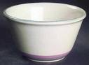
Juego
Material:
Cuatro soperas
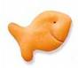
Una sopera grande
Pescaditos
Galletas Salgadas
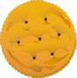
Cuatro cucharas de plástico
Duración:
10 minutos
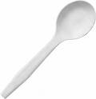
Preparación:

X X

O

X X

En cada “X” ponga una sopera y una cuchara de plástico
En el “O” llene la sopera grande con pescaditos y galletas

Divida los niños en cuatro grupos en los extremos del área (indicado por “X”) con la sopera grande en medio (indicado por “O”).

Desarrollo:
El primer niño debe correr con la cuchara hasta el centro, llenarla y traerla de regreso y poner la comida en la sopera de su equipo. Este niño entonces pasará la cuchara al siguiente niño. El juego termina o cuando la sopera grande esté vacía o cuando todos hayan jugado.

Enseñanza:
Recuerde a los niños acerca del milagro que hizo Jesús al alimentar la multitud con cinco panes y dos pescados.

